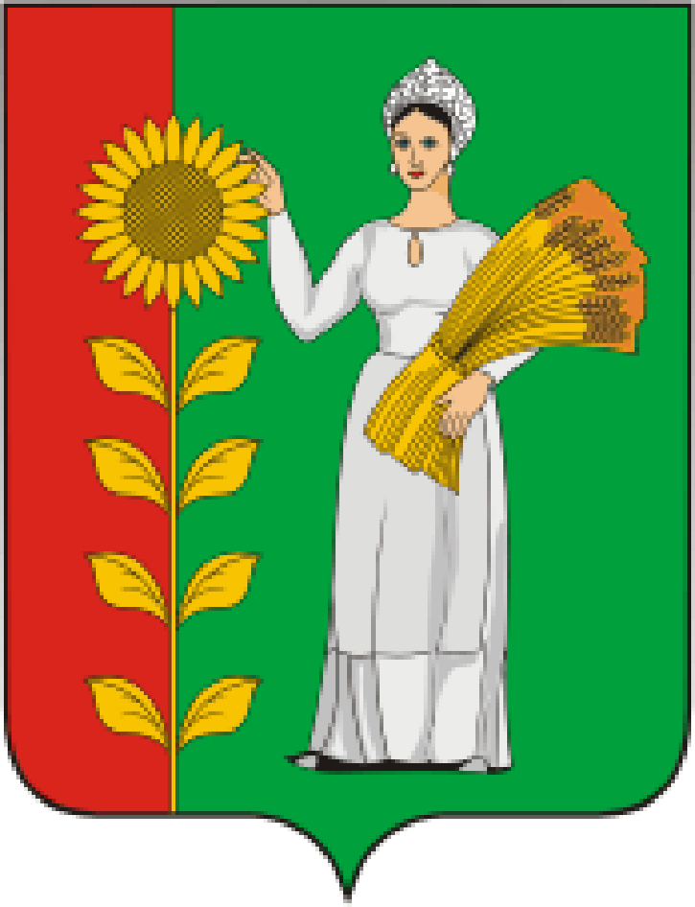
ПРЕДСЕДАТЕЛЬ
СОВЕТА ДЕПУТАТОВ
ДОБРИНСКОГО МУНИЦИПАЛЬНОГО РАЙОНА

Липецкой области

РАСПОРЯЖЕНИЕ

01.04.2022г. п.Добринка № 8-р

О созыве очередной семнадцатой сессии Совета

депутатов Добринского муниципального района

седьмого созыва

Созвать очередную семнадцатую сессию Совета депутатов Добринского муниципального района седьмого созыва 12.04.2022 года в 10.00 часов в Большом зале администрации Добринского муниципального района с повесткой дня:
1.О результатах публичных слушаний по проекту отчета «Об исполнении районного бюджета за 2021 год».
Докладчик:Денисов М.Б.-председатель Совета депутатов Добринского муниципального района.
2.Об исполнении районного бюджета за 2021 год.
Докладчик:Быкова О.А.-начальник управления финансов администрации Добринского муниципального района.
3.Отчет о работе Контрольно-счетной комиссии Добринского муниципального района за 2021 год.
Докладчик:Гаршина Н.В.-председатель Контрольно-счетной комиссии Добринского муниципального района.
4.О внесении изменений в Положение «О социальных гарантиях выборных должностных лиц Добринского муниципального района».
Докладчик:Малыхин О.Н.- заместитель главы администрации Добринского муниципального района.
5. О внесении изменений в Положение «О денежном содержании и социальных гарантиях лиц, замещающих должности муниципальной службы Добринского муниципального района».
Докладчик:Малыхин О.Н.- заместитель главы администрации Добринского муниципального района.
6.Об освобождении от должности председателя Контрольно-счетной комиссии Добринского муниципального района Липецкой области.
Докладчик: Денисов М.Б.-председатель Совета депутатов Добринского муниципального района.
7.О назначении на должность председателя Контрольно-счетной комиссии Добринского муниципального района Липецкой области.
Докладчик: Денисов М.Б.-председатель Совета депутатов Добринского муниципального района.
8.Разное.

Пригласить на сессию главу Добринского муниципального района, депутатов областного Совета депутатов от района, заместителей главы администрации района, начальников комитетов, отделов администрации района, руководителей правоохранительных органов, председателя Контрольно-счетной комиссии, председателя Молодёжного парламента, председателя Общественной палаты, председателей Советов депутатов и глав сельских поселений района, руководителей организаций и сельхозпредприятий, представителей средств массовой информации.

Председатель Совета депутатов

Добринского муниципального района М.Б.Денисов

